

Informe VIVENTO

Manual de Usuario

Versión: 0100

Fecha: 04/07/2023

HOJA DE CONTROL

|  |  |  |  |
| --- | --- | --- | --- |
| **Organismo** | VIVENTO | | |
| **Proyecto** | Informe VIVENTO | | |
| **Entregable** | Manual de Usuario | | |
| **Autor** | Luis David Ortiz Berrio | | |
| **Versión/Edición** | 0100 | **Fecha Versión** | 04/07/2023 |
| **Aprobado por** |  | **Fecha Aprobación** | DD/MM/AAAA |
|  |  | **Nº Total de Páginas** |  |

REGISTRO DE CAMBIOS

|  |  |  |  |
| --- | --- | --- | --- |
| **Versión** | **Causa del Cambio** | **Responsable del Cambio** | **Fecha del Cambio** |
| 0100 | Versión inicial | Luis David Ortiz Berrio | 04/07/2023 |
|  |  |  |  |
|  |  |  |  |

CONTROL DE DISTRIBUCIÓN

|  |
| --- |
| **Nombre y Apellidos** |
| Juan David Salazar |
|  |
|  |
|  |
|  |

ÍNDICE

ÍNDICE 3

1 Objetivo y funcionalidad del manual 4

1.1 Objetivo 4

1.2 Funcionalidad 4

2 DESCRIPCIÓN DEL INFORME 5

2.1 Acceso al informe 5

2.2 Contenido general del informe 5

3 DESCRIPCIÓN INDIVIDUAL DE CADA TABLERO 6

3.1 Página principal 6

3.2 Resumen general 7

3.3 Ejecutado Bancos 10

3.4 Ejecutado caja 14

3.5 Ingresos Bancos 15

3.6 Ingresos caja 18

# Objetivo y funcionalidad del manual

## Objetivo

El presente manual tiene como objetivo brindar una guía detallada para el uso y comprensión del informe VIVENTO. Este tablero, desarrollado en Power BI, proporciona información precisa y actualizada sobre los movimientos financieros realizados en bancos y caja, permitiendo a los usuarios analizar de manera efectiva los ingresos y ejecuciones de fondos. El manual proporcionará instrucciones paso a paso para navegar por el tablero, interpretar las gráficas y utilizar los filtros disponibles, facilitando así la toma de decisiones basadas en datos sólidos en el ámbito financiero.

## Funcionalidad

El propósito de este manual es proporcionar a los usuarios una guía detallada sobre la funcionalidad del informe VIVENTO. Se describen de manera clara y práctica las diferentes visualizaciones disponibles en el tablero, así como las instrucciones paso a paso para navegar por ellas. El manual servirá como una referencia útil para aprovechar al máximo las funcionalidades del informe, permitiendo a los usuarios interpretar de manera efectiva los movimientos financieros realizados en bancos y caja. Además, se explicarán en detalle los filtros disponibles, lo que permitirá a los usuarios personalizar la visualización de los datos y realizar análisis específicos según sus necesidades.

# DESCRIPCIÓN DEL INFORME

## Acceso al informe

Para acceder al informe VIVENTO, recibirás un enlace por correo electrónico que te proporcionará acceso directo al tablero. Al hacer clic en el enlace, se abrirá el informe en tu navegador web, brindándote una visualización interactiva de los movimientos financieros realizados en bancos y caja. A partir de ahí, podrás explorar y analizar los ingresos y ejecuciones de fondos de manera fácil y conveniente, sin necesidad de instalar ninguna aplicación adicional.

## Contenido general del informe

El informe VIVENTO está compuesto por varias páginas, cada una diseñada para ofrecer información específica sobre los movimientos financieros relacionados con bancos y caja. A continuación, se describe el contenido general de cada página:

**Portada:** Esta página de inicio del informe presenta un resumen general de los datos financieros y ofrece botones de acceso rápido a las diferentes secciones del informe.

**Resumen General:** En esta página se muestran datos generales sobre los ingresos y egresos en bancos y caja, proporcionando una visión general de la situación financiera.

**Ejecutado Bancos:** En este tablero se detallan los movimientos financieros ejecutados en bancos.

**Ejecutado Caja:** Aquí se presenta información específica sobre los movimientos financieros realizados en caja.

**Ingresos Bancos:** En esta página se muestran los ingresos registrados en las cuentas bancarias,

**Ingresos Caja:** Aquí se detallan los ingresos en efectivo realizados en caja.

Cada página del informe incluye visualizaciones interactivas, gráficos y tablas que permiten al usuario explorar y analizar los datos financieros de manera efectiva. Además, se proporcionan filtros que permiten personalizar la visualización de la información según las necesidades del usuario.

# DESCRIPCIÓN INDIVIDUAL DE CADA TABLERO

A continuación, se realizará una descripción detallada del contenido de cada tablero presente en el informe. Se explicarán de forma individual las características y gráficas que se encuentran en cada uno, brindando una visión completa de la información presentada en el informe.

## Página principal

La portada del informe VIVENTO cuenta con cinco botones que ofrecen acceso a diferentes secciones. Estos botones incluyen "Resumen General", "Ejecutado Bancos", "Ejecutado Caja", "Ingresos Bancos" e "Ingresos Caja". Cada botón redirige al usuario a la página correspondiente, donde se presenta la información específica relacionada con los movimientos financieros realizados en bancos y caja.

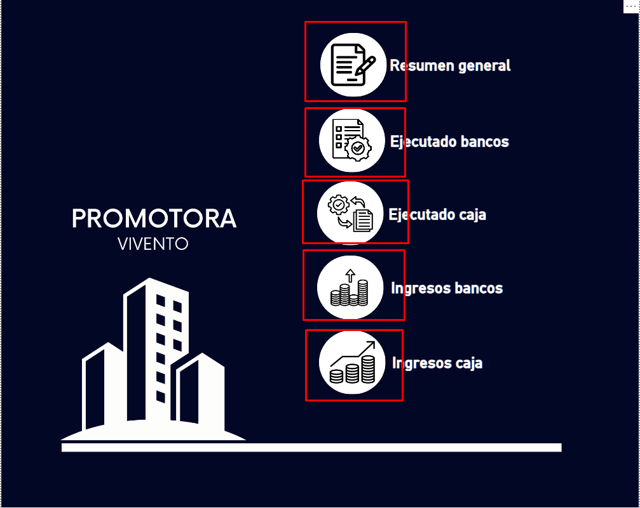

## Resumen general

En la página de "Resumen General" del informe VIVENTO, encontrarás varias tarjetas informativas que proporcionan datos relevantes sobre la situación financiera. Estas tarjetas incluyen:

**Total ejecutado en caja:** Muestra el monto total de ejecuciones realizadas en la caja.

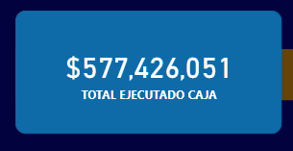

**Total ejecutado en bancos:** Muestra el monto total de ejecuciones realizadas en los bancos.

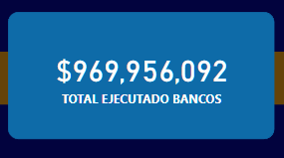

**Total salidas:** Indica el monto total de salidas de fondos, considerando tanto la caja como los bancos.

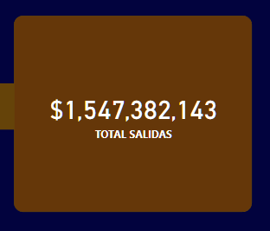

**Total ingresos en caja:** Muestra el monto total de ingresos registrados en la caja.

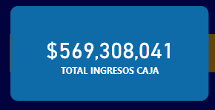

**Total ingresos en bancos:** Muestra el monto total de ingresos registrados en los bancos.

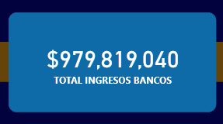

**Total ingresos:** Indica el monto total de ingresos, considerando tanto la caja como los bancos.

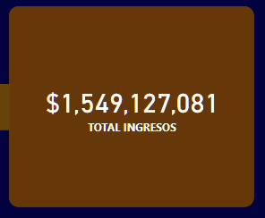

**Variación:** Muestra la variación neta entre los ingresos y las salidas de fondos.

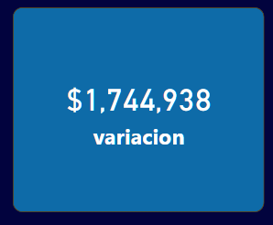

**Saldo en caja:** Indica el saldo actual disponible en la caja.

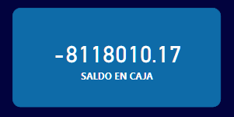

**Saldo en bancos:** Muestra el saldo actual disponible en las cuentas bancarias.

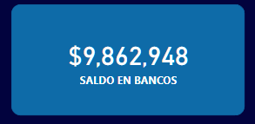

Además, en la página de "Resumen General" encontrarás un filtro de fechas que te permitirá seleccionar un período específico para visualizar los datos correspondientes.

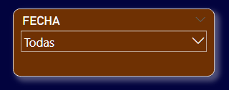

En el encabezado de la página, se encuentra una tarjeta que muestra la última fecha y hora de actualización de la información. También encontrarás un botón que te redirige de vuelta a la portada del informe.

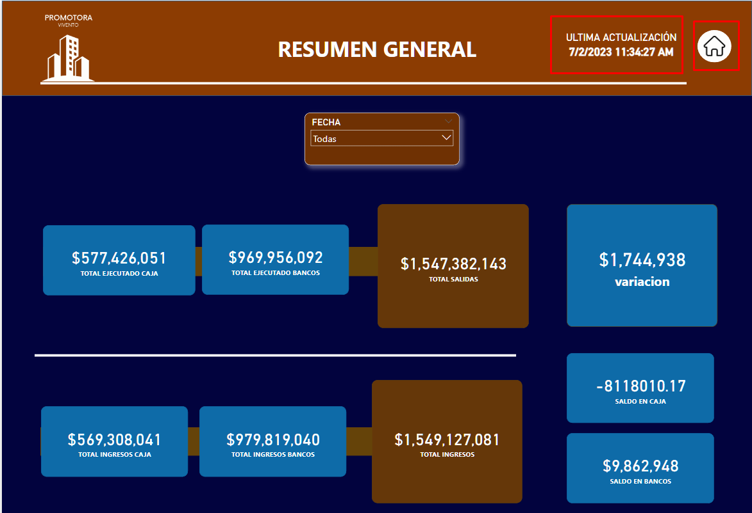

Estas tarjetas informativas y funcionalidades proporcionan a los usuarios una visión resumida y actualizada de la situación financiera del informe VIVENTO, permitiéndoles tomar decisiones informadas y realizar un seguimiento de los movimientos de fondos en caja y bancos.

## Ejecutado Bancos

En la página de "Ejecutado Bancos" del informe VIVENTO, encontrarás varias tarjetas informativas y gráficas que proporcionan datos relevantes sobre los movimientos financieros realizados en los bancos. Estas tarjetas informativas incluyen:

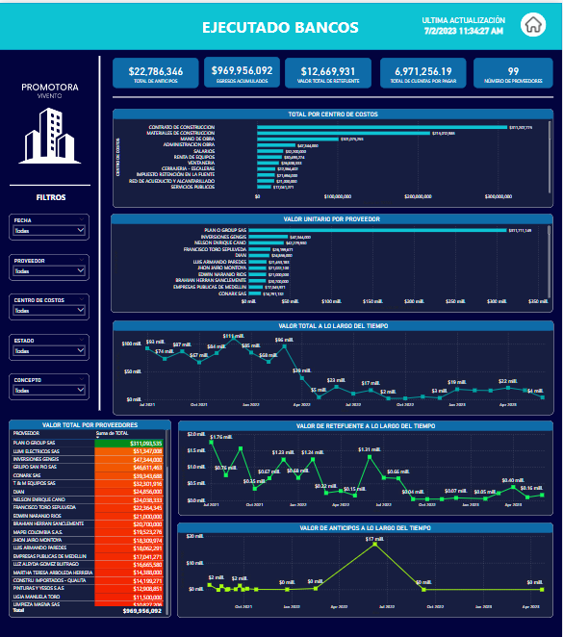

**Total de anticipos:** Muestra el monto total de los anticipos realizados.

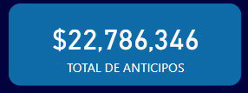

**Egresos acumulados:** Indica el monto total de los egresos acumulados.

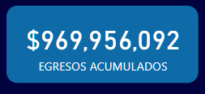

**Valor total de rete fuente:** Muestra el valor total de la retención en la fuente.

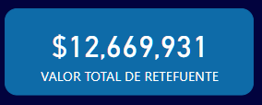

**Total de cuentas por pagar:** Indica el monto total de las cuentas pendientes de pago.

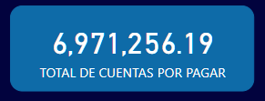

**Número de proveedores:** Muestra el número total de proveedores registrados.

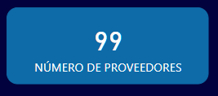

Además, en la página encontrarás varias gráficas que proporcionan una representación visual de los datos, incluyendo:

**Gráfica de barras para el total por centros de costos:** Muestra la distribución del gasto por diferentes centros de costos en forma de barras.

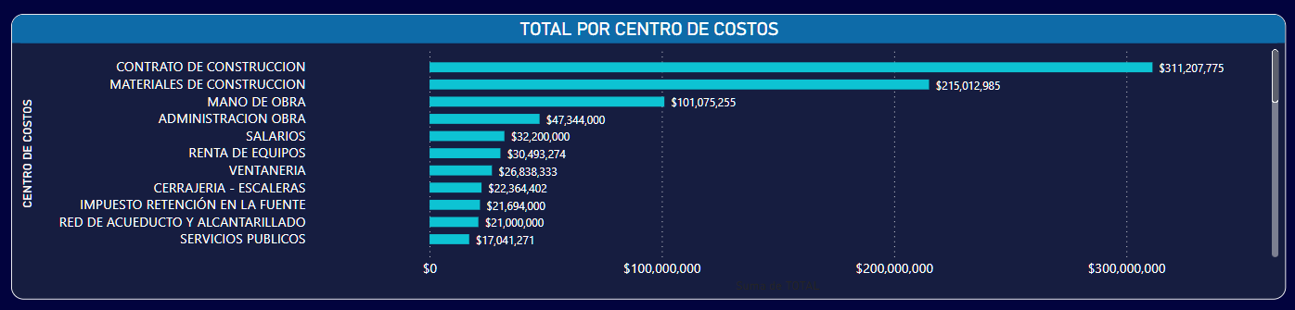

**Gráfica de barras del valor unitario por proveedor:** Representa el valor unitario de los productos o servicios proporcionados por cada proveedor en forma de barras.

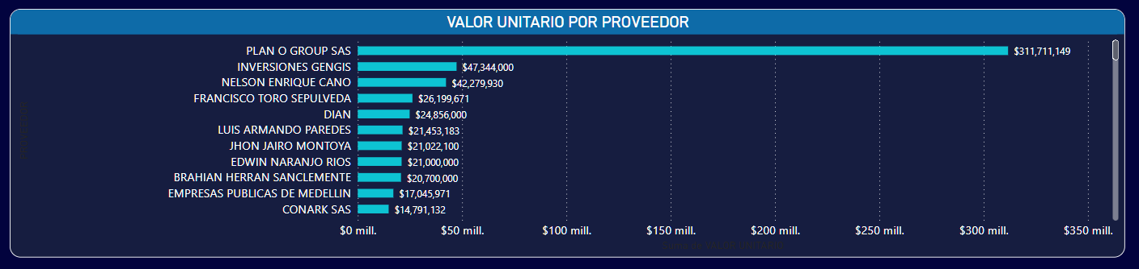

**Gráfica de líneas del valor total a lo largo del tiempo:** Muestra la variación del valor total de los movimientos bancarios a lo largo del tiempo mediante una línea.

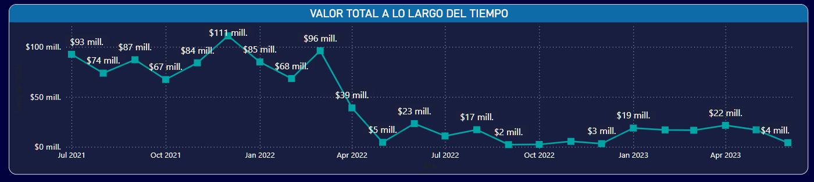

**Gráfica de líneas del valor de rete fuente a lo largo del tiempo:** Representa la evolución del valor de la retención en la fuente a lo largo del tiempo mediante una línea.

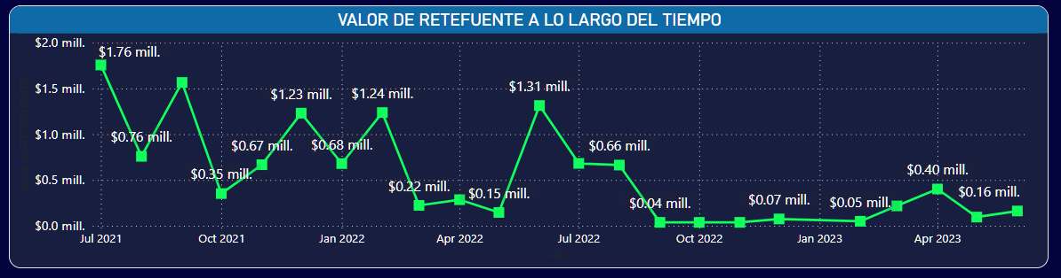

**Gráfica de líneas del valor de anticipos a lo largo del tiempo:** Muestra la fluctuación del valor de los anticipos a lo largo del tiempo mediante una línea.

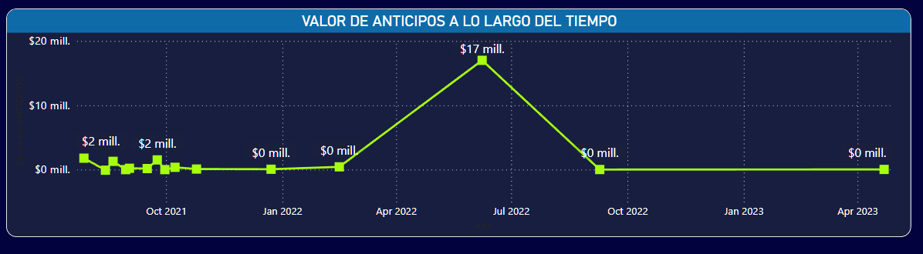

**Tabla con mapa de calor del valor total por proveedores:** Proporciona una tabla con un mapa de calor que muestra el valor total de los movimientos bancarios para cada proveedor.

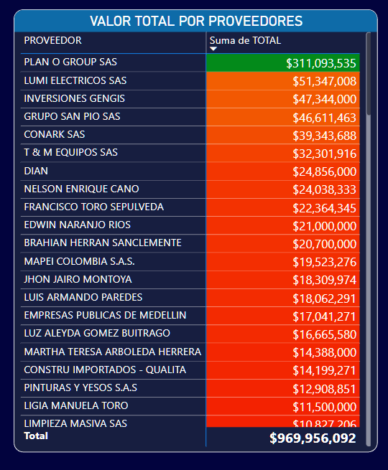

Además de las tarjetas informativas y las gráficas, la página cuenta con filtros que permiten al usuario personalizar la visualización de los datos según sus necesidades. Estos filtros incluyen opciones para seleccionar la fecha, el proveedor, el centro de costos, el estado y el concepto.

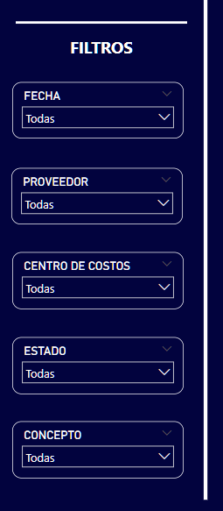

En el encabezado de la página, se encuentra una tarjeta que muestra la última fecha y hora de actualización de la información. También encontrarás un botón que te redirige de vuelta a la página de inicio del informe.

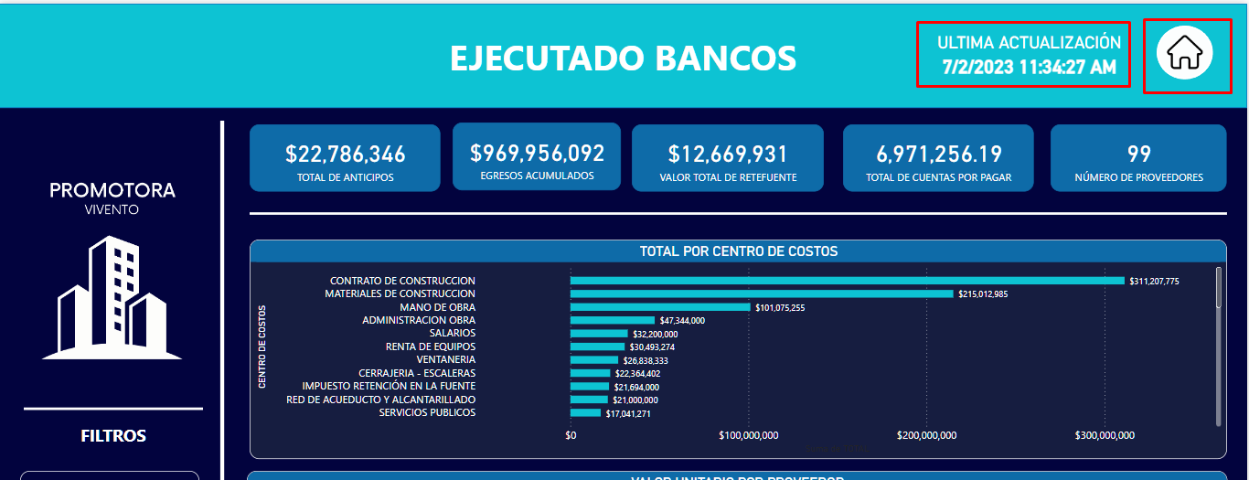

## Ejecutado caja

El tablero de "Ejecutado Caja" es una copia del tablero de "Ejecutado Bancos". Proporciona información específica sobre los movimientos financieros realizados en la caja en lugar de las cuentas bancarias. En este tablero, podrás encontrar datos y estadísticas relacionadas con la ejecución de operaciones financieras en efectivo, como los anticipos, los egresos acumulados, el valor de la retención en la fuente, las cuentas por pagar y el número de proveedores en caja. Este tablero te permite tener una visión detallada de los movimientos de fondos en efectivo y tomar decisiones informadas sobre la gestión financiera de la caja.

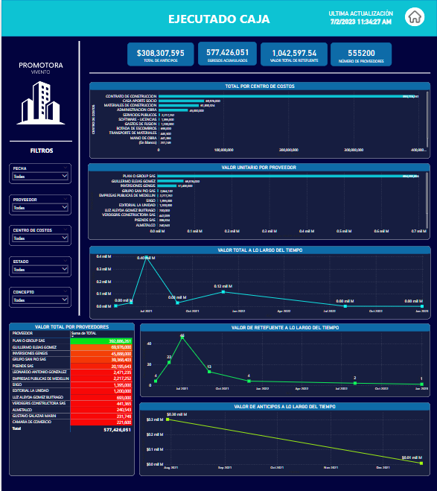

## Ingresos Bancos

En el tablero de "Ingresos Bancos", encontrarás información relevante sobre los ingresos financieros registrados en las cuentas bancarias. Este tablero te brinda una visión detallada de los ingresos generados a través de transacciones bancarias. A continuación, se describen las características principales de este tablero:

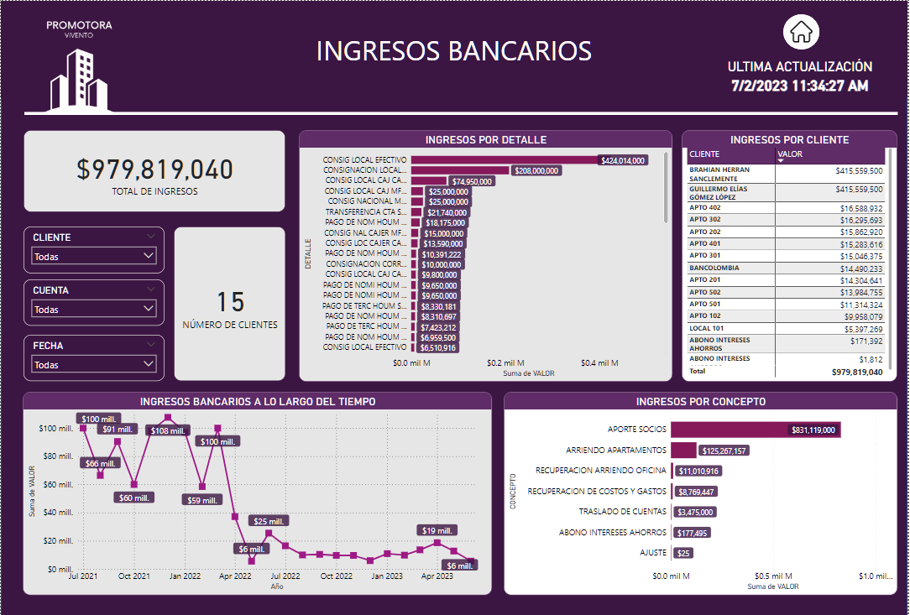

**Tarjetas informativas:**

**Total de ingresos:** Muestra el monto total de ingresos registrados en las cuentas bancarias.



**Número de clientes:** Indica la cantidad de clientes que han realizado ingresos en las cuentas bancarias.

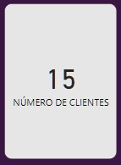

**Gráficas:**

**Gráfica de barras de ingresos por detalle:** Proporciona una representación visual de los ingresos bancarios clasificados por detalle.

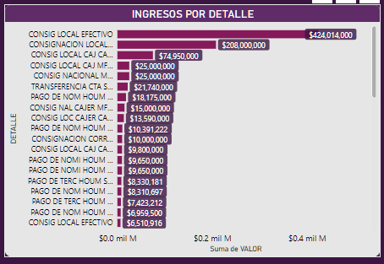

**Tabla con el número de ingresos por cliente:** Muestra el número de ingresos realizados por cada cliente en las cuentas bancarias.

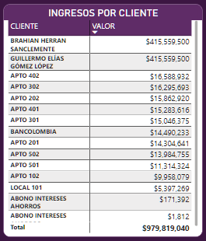

**Gráfica de líneas de los ingresos bancarios a lo largo del tiempo:** Permite visualizar la evolución de los ingresos bancarios en un período determinado.

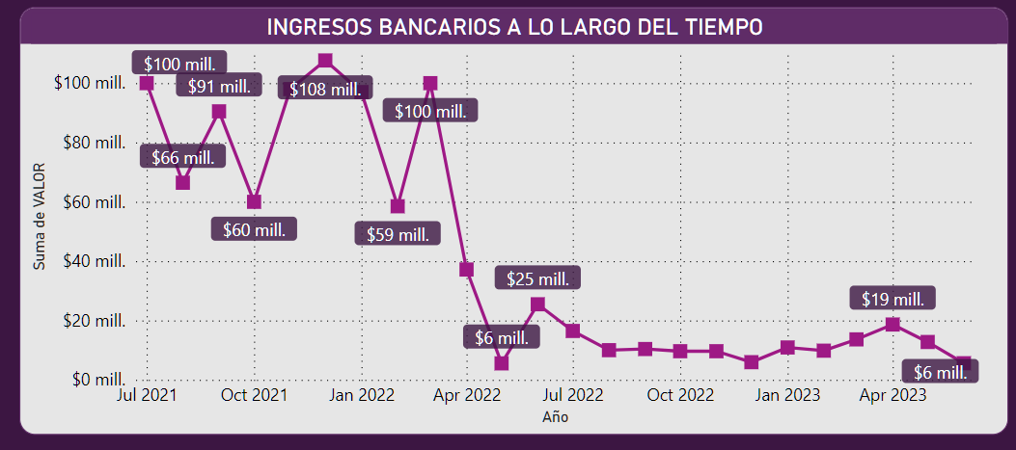

**Gráfica de barras de los ingresos por concepto:** Presenta una visualización de los ingresos bancarios clasificados por concepto.

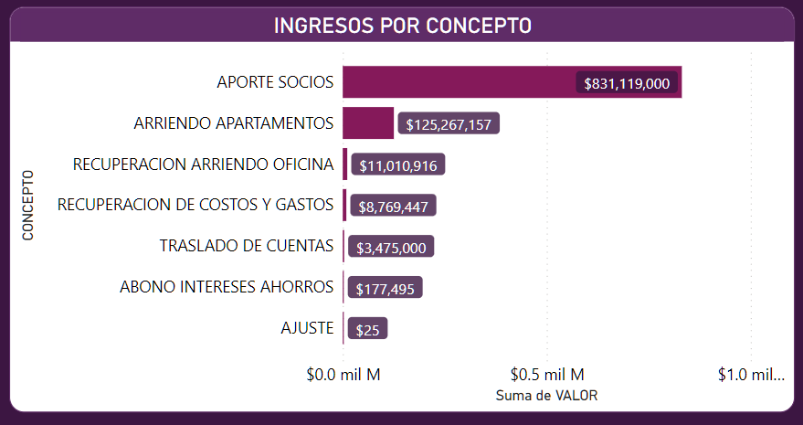

**Filtros:**

**Cliente:** Permite filtrar los ingresos bancarios por cliente específico.

**Cuenta:** Permite filtrar los ingresos bancarios por cuenta bancaria.

**Fecha:** Permite seleccionar un rango de fechas para visualizar los ingresos bancarios correspondientes.

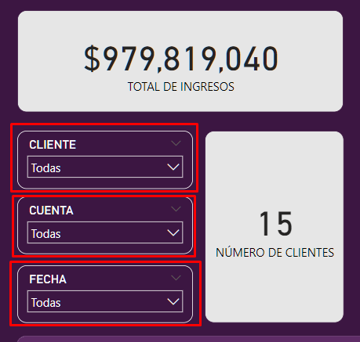

En el encabezado de la página, encontrarás una tarjeta que muestra la última fecha y hora de actualización de la información. Además, hay un botón que te llevará de vuelta a la portada del informe para una navegación más rápida y conveniente.

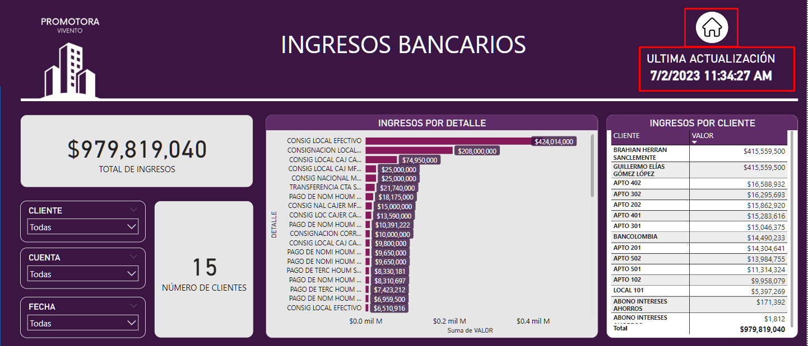

## Ingresos caja

El tablero de "Ingresos Caja" es una copia del tablero de "Ingresos Bancos". Sin embargo, en este caso, se muestra la información específica de los ingresos generados en efectivo en lugar de los ingresos registrados en las cuentas bancarias. Este tablero te brinda datos relevantes y estadísticas relacionadas con los ingresos financieros realizados en efectivo.

Al igual que en el tablero de "Ingresos Bancos", encontrarás tarjetas informativas que proporcionan información clave sobre los ingresos en caja. Estas tarjetas incluyen el total de ingresos en efectivo y el número de clientes que han realizado ingresos en efectivo.

Además, el tablero de "Ingresos Caja" presenta gráficas que te permiten visualizar y analizar los ingresos en efectivo de manera intuitiva. Estas gráficas incluyen una gráfica de barras que muestra los ingresos por detalle, una tabla que presenta el número de ingresos por cliente y una gráfica de líneas que representa la evolución de los ingresos en efectivo a lo largo del tiempo. También encontrarás una gráfica de barras que clasifica los ingresos en efectivo por concepto.

En cuanto a los filtros disponibles en este tablero, podrás seleccionar opciones como cliente y fecha para segmentar y visualizar los ingresos en efectivo de manera más específica.

El encabezado del tablero de "Ingresos Caja" incluye una tarjeta que muestra la última fecha y hora de actualización de la información, así como un botón que te permite regresar rápidamente a la portada del informe.

